國立苗栗高商111學年度第一學期

認輔會議
活動手冊

時間：111年11月2日 星期三 12:10~13:00
地點：輔導室生涯規劃教室
國立苗栗高級商業職業學校111學年度第一學期
認輔教師會議
◎時間：111年11月2日(星期三) 12：10 ~ 13：00
◎地點：生涯規劃教室
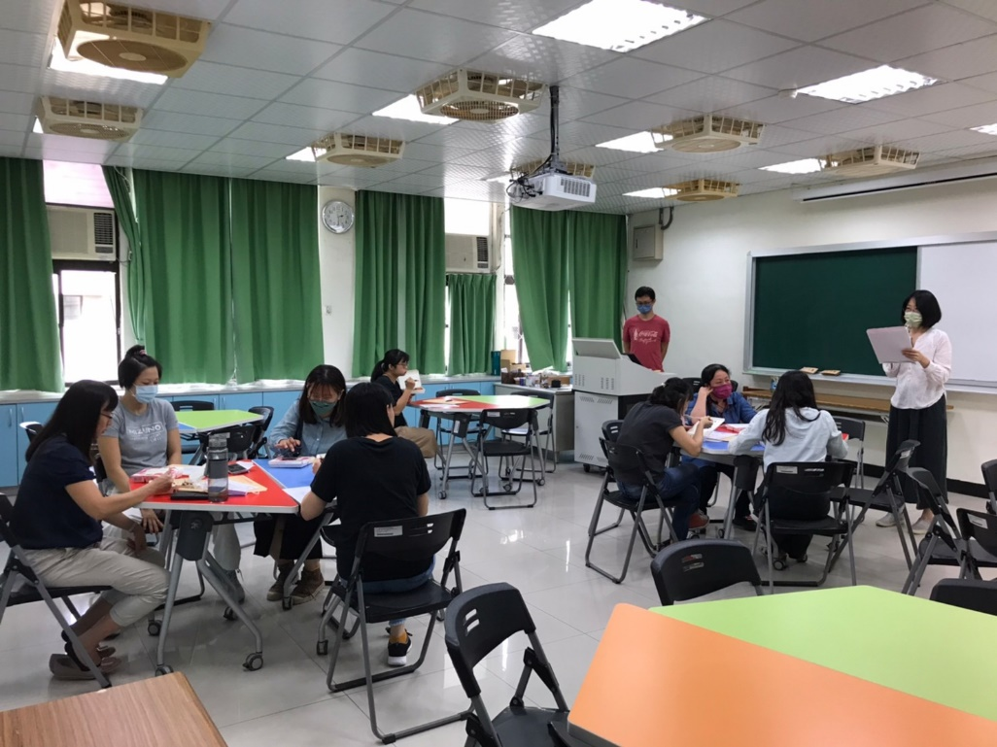
輔導主任說明認輔相關事項
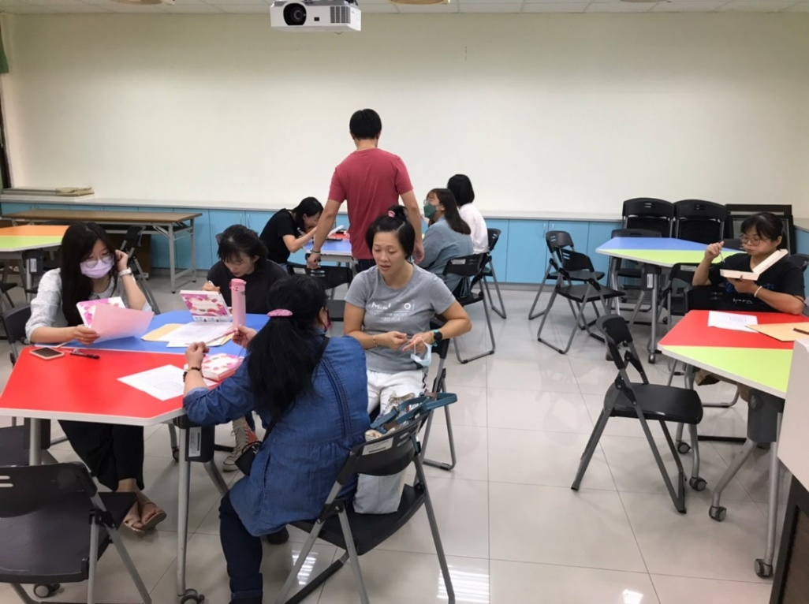
導師及認輔教師交流討論

